ИП Тукмакова Г.Т.
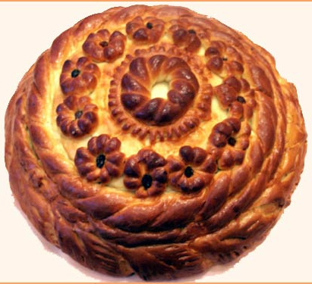
422900, пгт Алексеевское, ул.Павелкина, д.31
Заявки принимаем по телефону: 8 (4341) 2-41-87

Хлебобулочные изделия производства пекарни «Оазис»
Прайс-лист
№ п/п | Наименование продукции | Вес, гр. | Отпускная цена
1 | Хлеб белый | 500 | 19,00
2 | Хлеб «Сельский» | 650 | 20,00
3 | Хлеб «Дарницкий» | 650 | 20,00
4 | Хлеб «Дарницкий» | 300 | 10,00
5 | Хлеб с отрубями | 300 | 15,00
6 | Хлеб «Тон буек» ржаной с отрубями | 400 | 16,00
7 | Хлеб кукурузный | 300 | 28,00
8 | Каравай «Праздничный» | 1000 | 60,00
9 | Батон нарезной | 400 | 20,00
10 | Багет | 300 | 11,00
11 | Булочная мелочь с посыпкой | 200 | 12,00
12 | Булочная мелочь с маком | 200 | 13,00
13 | Булочная мелочь с кунжутом | 200 | 13,00
14 | Булочка Розан с повидлом | 200 | 13,00
15 | Бублики ярморочные | 200 | 13,00
16 | Плюшка | 200 | 14,00
17 | Гребешки с повидлом | 200 | 13,00
18 | Сухари «Киевские» | 450 | 45,00
19 | Сухари «Сливочные» | 450 | 45,00
20 | Сухари «Украинские» | 450 | 45,00
21 | Сухари панировочные | 1000 | 56,00

